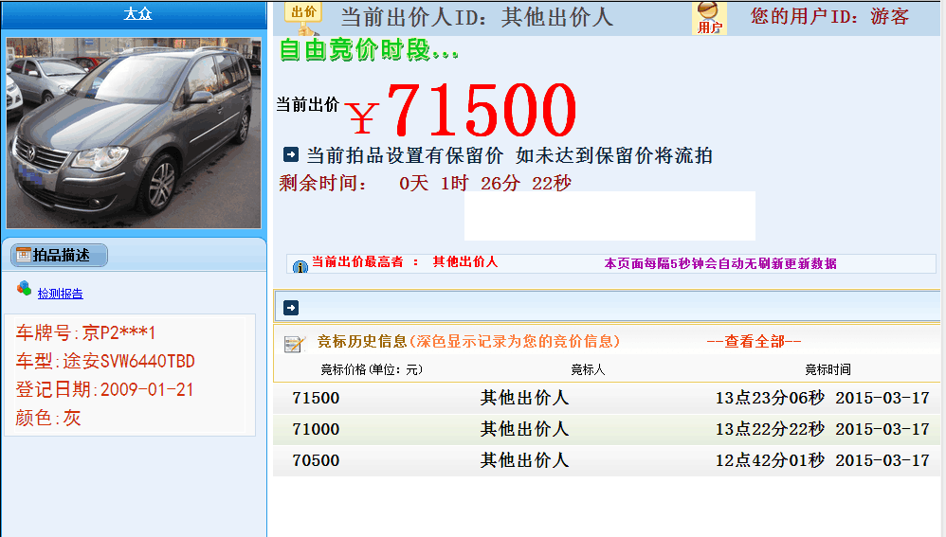

需求：
- PC端页面，元素布局按照上图所示即可。
- 整体配色需要搭调

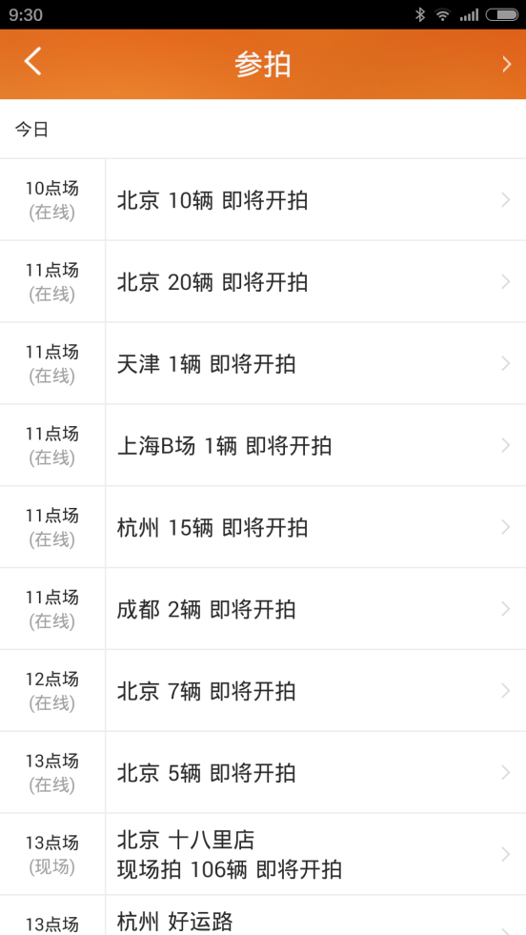
需求：

1、手机端页面 要求与左侧页面大致相同。

